1장 – (좋은 프로그램에) 속하지 못하는 / Canto 1 - The Outcast (of Good Programs) / 第1章 - (名作プログラムに 混ざれない)異邦人

The English version is below the Korean version.
日本語版は最後にあります。

한국어

음 어쨌든 이게 2일차입니다. 2일차 일지를 조금 늦게 쓰는 바람에 1일차처럼 내일 2일차 일지를 마저 써야 할지도 모릅니다.(결국은 그렇게 안되었습니다.)

저는 어제 까지만 해도 ai의 도움을 어제처럼 많이 받아서 완성할 것이라고 생각했습니다. 하지만 오늘 해보니 제가 직접 하는 게 나았습니다. 재미있었습니다.

오늘은 기본적으로 메인 컬러를 파스텔 그린으로 바꾸었습니다. 훨씬 보기 좋았습니다. 마음에 듭니다. 사실상 오늘은 음.. 제가 html을 안 다뤄보아서 잘 모르겠는데 메인 코드는 안 건드리고 디자인만 건드렸습니다. 오늘은 gemini보다 github copilot을 주로 사용했습니다. 이상하게 copilot에게는 영어로 말하게 됩니다.

아무튼 오늘은 이렇게 되었습니다.
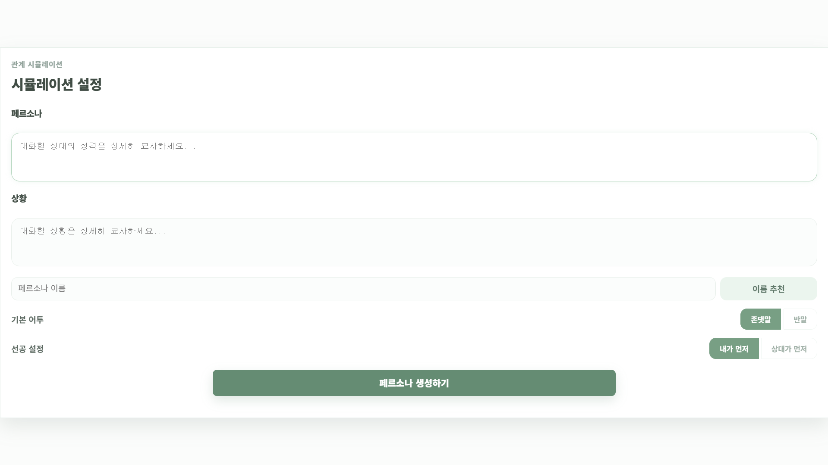
무엇이 바뀌었는지 알려드리겠습니다.
먼저 컬러가 바뀌었습니다. 예전에는 되게 흑백 같은 느낌이었다면 이제 초록초록한 느낌을 줍니다.
그리고 예전에는 gemini가 다 해줘서 페르소나 설명과 상황 설명이 합쳐져 있었는데
제가 직접 코드 추가해서 둘을 나누었습니다.
그 다음에 예전에는 카드 형식으로 나왔다면, 이제는 공통적인 인공지능 사이트와 같이 가로로 길게 만들었습니다.
즉 기본적인 사이즈 같은 걸 많이 바꿨다는 것입니다.

보고는 여기까지 인 것 같습니다

아무래도 내일(시간이 안된다면 다음에)은 본격적으로 api를 추가해보려고 합니다. 아직은 무료를 쓰게 될 것 같습니다. Gemini api를 사용합니다.

너무 짧다고 말하셨습니까? 당연할 수밖에 없지 않습니까? 1일차에는 프로그램 설명을 상세히 해야 했습니다.

English

Well, this is Day 2. I’m writing this log a bit late, so I thought I might have to finish it tomorrow just like Day 1 (though it didn't end up that way).
Until yesterday, I thought I would rely as heavily on AI as I did then to get everything finished. But trying it today, I realized doing it myself was actually better. It was fun.
Today, I basically changed the main color to pastel green. It looks much better. I'm happy with it. Since I haven't really worked with HTML before, I didn't touch the main code and only worked on the design. Today, I used GitHub Copilot more than Gemini. Strangely, I find myself speaking to Copilot in English.
Anyway, here is what happened today.
Let me tell you what has changed: First, the color has changed. Before, it had a very black-and-white feel, but now it gives off a "greenish" vibe. Also, previously Gemini did everything, so the persona description and the situational description were lumped together. I manually added code to separate the two. And while it used to appear in a card format, I’ve now made it horizontally long, like most common AI sites. In other words, I changed a lot of the basic sizing and layout.
I think that's all for the report.
Tomorrow (or next time if I don't have time), I plan to officially start adding the API. I'll probably be using the free version for now. I'll be using the Gemini API.
Did you say this was too short? Well, isn't that only natural? On Day 1, I had to explain the program in great detail.

日本語

ええと、とにかくこれが2日目です。2日目の日誌を書くのがちょっと遅くなっちゃったから、1日目みたいに明日また2日目の続きを書くことになるかもって思ってました（結局、そうはならなかったですけどね）。
あたし、昨日までは昨日みたいにAIの助けをたくさん借りて完成させるんだって思ってました。でも今日やってみたら、自分で直接やる方が良かったです。楽しかったです。
今日は基本的にメインカラーをパステルグリーンに変えました。すっごく見栄えが良くなりました。お気に入りです。実は今日、あたしHTMLを扱ったことがなくてよく分からないんですけど、メインのコードは触らずにデザインだけいじりました。今日はGeminiよりGitHub Copilotを主に使いました。不思議とCopilotには英語で話しちゃいます。
とにかく、今日はこんな感じになりました。
何が変わったのか教えますね。 まずカラーが変わりました。前はすごく白黒みたいな感じだったけど、今は緑色な感じを与えてくれます。 それから、前はGeminiが全部やってくれてたから、ペルソナの説明と状況の説明が合わさってたんですけど、 あたしが直接コードを追加して、その2つを分けました。 その次に、前はカード形式で出てたんですけど、今は一般的な人工知能サイトみたいに横に長く作りました。 つまり、基本的なサイズとかをたくさん変えたっていうことです。
報告はここまでみたいです。
やっぱり明日（時間がなければ今度）、本格的にAPIを追加してみようと思います。まだ無料版を使うことになりそうです。Gemini APIを使います。
短すぎるって言いました？そんなの当然じゃないですか。1日目はプログラムの説明を詳しくしなきゃいけなかったんですから。

